TEMATICKÉ OKRUHY KE STÁTNÍ ZÁVĚREČNÉ ZKOUŠCE

Bakalářský studijní program „Technika a praktické činnosti se zaměřením na vzdělávání“

Akademický rok 2025/26

1) Rozprava nad portfoliem studenta – aplikace poznatků o technice a technických dovedností ve vzdělávání

Student bude prezentovat minimálně 4 artefakty dokládající jeho způsobilost kvalitně vykonávat povolání asistenta pedagoga, případně další povolání odpovídající profilu absolventa. Artefakty jsou vymezeny jako výsledky tvůrčí práce studenta v materiální podobě,
seminární práce, příspěvky na konferencích, doklady o realizovaných zahraničních stážích, získaná ocenění, přípravy na výuku vytvořené v souvislosti s realizací praxe, certifikáty
z absolvovaných vzdělávacích akcí, materiály dokumentující dobrovolnickou činnost, doklady o účasti na aktivitách s dětmi, mládeží apod. Období vytvoření artefaktů musí časově odpovídat
období studia a tematicky se vztahovat pouze k programu Technika a praktické činnosti se zaměřením na vzdělávání. Nelze předkládat maturitní práce či portfolia z pedagogiky či jiných
oborů. Nad prezentovanými artefakty bude vedena rozprava.

- Jedním z povinně předložených artefaktů bude seznam skutečně prostudované odborné technické literatury a zdrojů (ne skripta) v době studia. Nejsou tím myšleny didaktické či pedagogicky zaměřené publikace. Stačí i 3 publikace, ke kterým má student kladný vztah.
- Druhým z povinně předložených artefaktů bude seznam účastí na popularizačních
a mimoškolních vzdělávacích akcích (datum, místo konání, název akce, popis vykonávané činnosti), kde student v době studia pedagogicky působil.
- Třetím z povinně předložených artefaktů bude vlastnoručně vytvořený produkt, který vznikl v rámci výuky nebo mimo ni, avšak v době studia. Může se jednat o výrobek
z libovolného materiálu a zhotovený jakýmkoliv postupem. Využity mohou být jakékoliv nástroje. Může být předložen libovolný počet výrobků, stačí však i jeden.

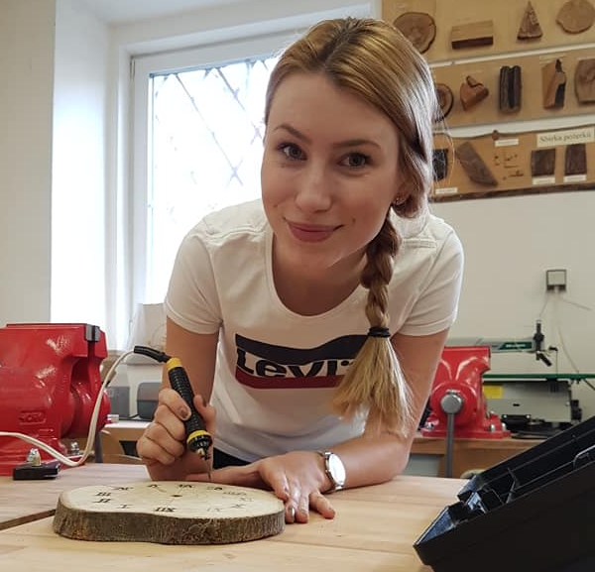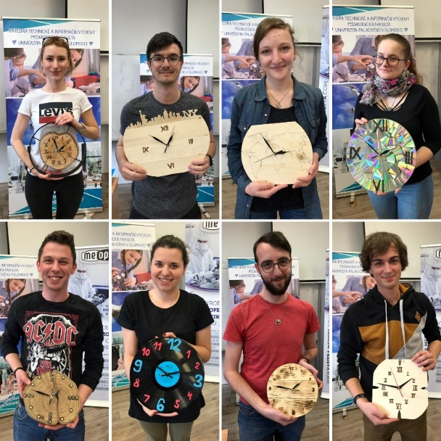

2) Materiály, technologie, elektrotechnika a elektronika
- Charakteristika pojmu materiál a pojmů souvisejících. Význam materiálů v historii
a v současnosti, souvislosti užití materiálů. Požadavky kladené na technické materiály, vlastnosti materiálů a struktura materiálů.
- Dřevo a materiály ze dřeva. Makroskopická a mikroskopická stavba jehličnatých
a listnatých dřevin. Vady dřeva, nepravidelnost růstu. Průmyslové zpracování dřeva, technologické postupy při výrobě překližek, laťovek a aglomerovaných materiálů.
- Nářadí a nástroje k ručnímu obrábění dřeva. Broušení, seřizování a údržba nářadí
a nástrojů. Konstrukční spoje dřeva a materiálů na bázi dřeva. Řezbářství.
- Polymery – struktura makromolekuly, polyreakce, nadmolekulová struktura, typické vlastnosti. Tváření – kovy, plasty, dřevo.
- Kovové materiály – vnitřní stavba, kovové soustavy, diagramy rovnovážné
i nerovnovážné, kovy na bázi Fe i neželezné, strukturní složky, vlastnosti.
- Keramika – výroba, struktura, typické vlastnosti. Kompozity – struktura.
- Lepidla a tmely. Nátěrové hmoty – chemická struktura, fyzikální podstata, barviva
a pigmenty, pojidla, ředidla.
- Výroba papírenského materiálu (papíru, lepenky aj.). Výroba železa a oceli. Slévárenství. Prášková metalurgie. Výroba textilií.
- Pojem technologie, struktura technologické činnosti, členění technologií. Vstupy do technologických činností. Kvalita výrobku, spolehlivost a životnost.

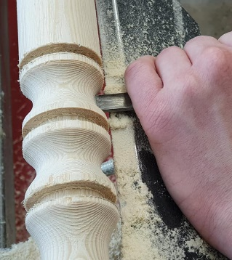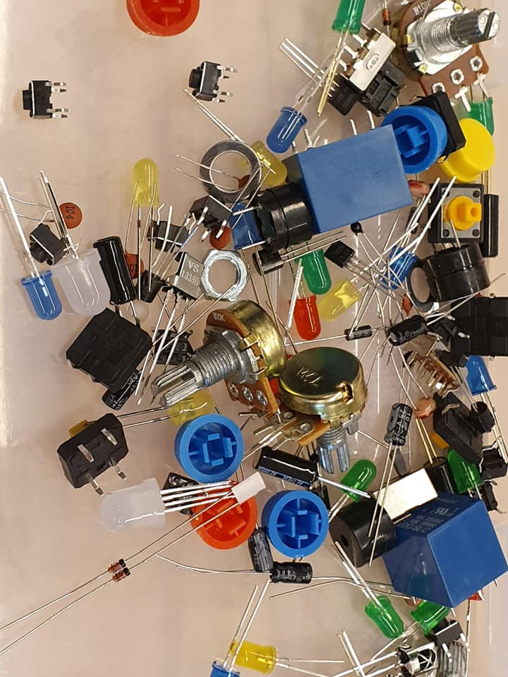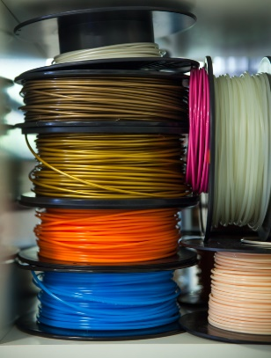

- Technologie obrábění materiálů – pilování, dělení technického materiálu (řezání, stříhání), sekání, broušení, vrtání, ohýbání, spojování materiálů (svařování el. obloukem, bodové svařování). Specifika obrábění jednotlivých druhů materiálů
a vybraných typických tvarů (zuby, závity aj.).
- Laserové obrábění, CNC třískové obrábění, 3D tiskárna – konstrukce, principy fungování a možnosti využití.
- Polovodiče, technologie výroby polovodičových součástek. Izolanty a dielektrika, technologie výroby. Magnetické materiály. Usměrňovací dioda a další typy diod, bipolární a unipolární tranzistory. Spínací polovodičové součástky a optoelektronické součástky. Usměrňovače, zesilovače a stabilizátory napětí. Integrované obvody, operační zesilovače. Číslicové obvody, logické členy.
- Pružnost a pevnost: základní pojmy, platné zákonitosti, deformace, tah, tlak, ohyb, smyk/střih, krut, nosníky (určení ohybového momentu, deformace), zvláštní druhy namáhání: vzpěr (vazba na příhradové konstrukce), složené namáhání (sourodá a nesourodá namáhání), tvarová pevnost, cyklické namáhání.
- Teorie elektrických obvodů, rozdělení, aktivní a pasivní obvodové prvky, ideální
a reálné prvky, provozní stavy napěťových a proudových zdrojů. Ustálený stejnosměrný stav v lineárních obvodech, Ohmův zákon, Kirchhoffovy zákony, základní zapojení prvků v elektrickém obvodu, transfigurace D → Y.
- Princip superpozice, metoda postupného zjednodušování. Odporový dělič napětí
a proudu. Théveninova věta, Nortonova věta, řešení obvodů grafickou metodou. Přechodné děje v lineárních obvodech, obvody RC a RL, metody řešení nelineárních obvodů.
- Symbolicko-komplexní metoda řešení obvodů se střídavým proudem, trojfázová soustava, fázorové diagramy. Elektrické stroje – transformátory, autotransformátory
a přístrojové transformátory, asynchronní, synchronní a stejnosměrné stroje, elektrické pohony. Přenos a rozvod elektrické energie, bytový rozvod.

3) Technologie pro 21. století, stroje, zařízení a širší souvislosti techniky
- Popularizace, formální, neformální, informální, zájmové vzdělávání. Zdroje vědecko-odborných poznatků pro popularizaci. Popularizační kanály a příležitosti. Organizace popularizačních akcí a událostí.
- Průmysl 4.0, robotika, aplikace robotů, konstruování robotů – vymezení problému, analýza problémové situace, návrh konstrukčního řešení, sestavení řídicího programu, evaluace funkce, modifikace směřující k vyšší funkčnosti a spolehlivosti.

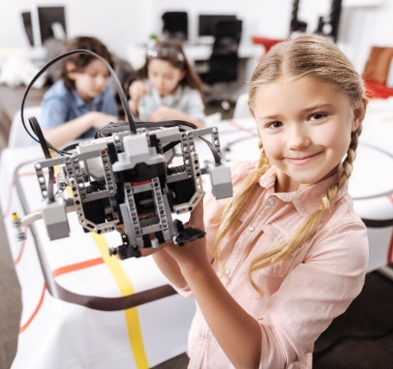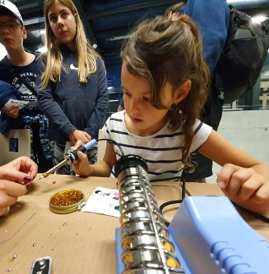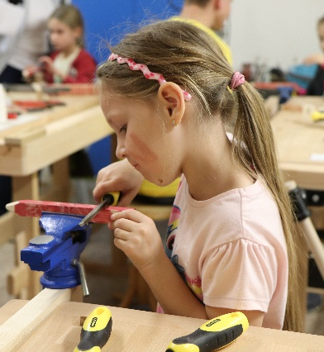

- Digitální a informační technologie, jejich rozdělení. Digitální gramotnost, informační gramotnost. Digitální technologie a jejich místo v oblasti řízení a obsluhy technických zařízení.
- Technická komunikace, zásady technického kreslení, čáry, formáty, měřítka. Promítání, prostorové zobrazení, užití řezů a průřezů při tvorbě výkresů. Zásady kótování.
- Aplikace zásad bezpečnosti práce a požární ochrany v dílnách určených pro praktickou výuku. Organizace dílen pro ruční a strojní zpracování, základní vybavení dílen nářadím a nástroji. Výběr vhodného materiálu pro dílenské práce žáků.
- Počítačová podpora výroby, technologie CAD, dělení programů CAD, rastrová
a vektorová grafika.
- Měření, měřicí přístroje, měřicí postupy, chyby a přesnost měření. Zjišťování mechanických vlastností materiálů, především zkoušky tvrdosti, tah, pevnosti v tahu, vrubové houževnatosti. Technologické zkoušky.
- Kreativní tvorba z papírenských materiálů. Kreativní tvorba z textilních materiálů (tkaní, plstění, batika, patchwork). 3D tvorba z termoplastů ABS, PLA, PETG. Polymerní materiály (Fimo, Cernit, Polyclay). Pěnové a lehčené materiály (Foamiran, Moosgummi). Přírodní materiály. Tvorba z recyklovatelného materiálu.
- Rozdělení dřevoobráběcích strojů. Ruční elektrické dřevoobráběcí stroje – kotoučové pily, přímočaré pily, hoblíky, frézky, vrtačky, brusky, pneumatické nářadí a přístroje. Malé mobilní dřevoobráběcí stroje. Stacionární dřevoobráběcí stroje.
- Technická tvořivost žáků a studentů a její rozvoj. Ergonomie v technice a vzdělávání. Pojetí výuky o bezpečnosti práce. Estetická výchova při činnostech s technikou.

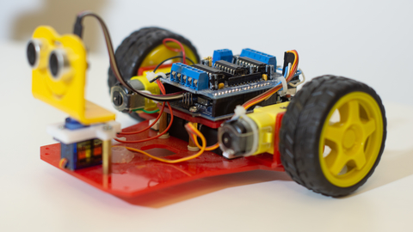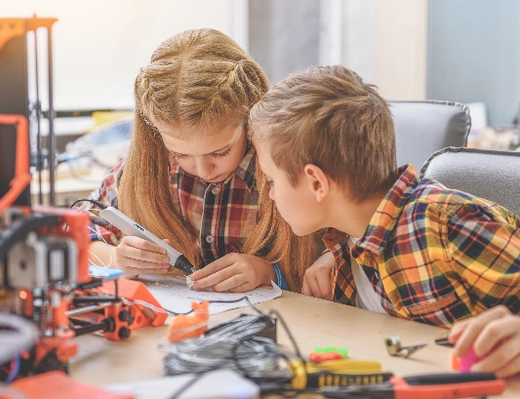

- Současné problémy pedagogické praxe v kontextu technické výchovy a vzdělávání. Školní dílna a její vybavení. Pracovní prostředí a zajištění BOZP, ochranné osobní pracovní prostředky.
- Gastronomie, společné stravování, hygienická pravidla aplikovaná na přípravu pokrmů. Gastronomická technika a inventář, zásady údržby, sanitace. Rozdělení surovin
a pokrmů, nápoje. Světová gastronomie. Postup přípravy vybraného pokrmu.
- Pěstitelství a chovatelství. Školní pozemek, zahradní technika, péče o pozemek. Vhodné uspořádání školního pozemku. Zásady pro práci žáků na školním pozemku. Vhodná zvířata pro chov v areálu školy. Včelařství. Ekologická výchova. Globální ekologické problémy současného světa.



